 |  |  |  | Dok.id.: 1.1.1
Kvalitetsmål for Trøndelag høyere yrkesfagskole (THYF) |  |  |  | Prosedyre
Utgave:  1.00 | Skrevet av:  Hans Tore Mikkelsen | Gjelder fra:  22.01.2024 | Godkjent av:  Svein Ove Dyrdal | Sidenr:  1 av 2
1. Formål og omfang
Formålet med prosedyren er å beskrive gjeldende kvalitetspolitikk og målsettinger for Trøndelag høyere yrkesfagskole (THYF) og forsikre seg om at politikk og målsettinger er forstått, følges opp og vedlikeholdes på alle nivåer i organisasjonen.
Prosedyren gjelder for alle utdanningsområder ved THYF.
2. Ansvar og myndighet
Rektor er ansvarlig og sørger for at det utarbeides overordnede målsettinger og handlingsplaner for THYF.
Utdanningsledere er ansvarlig for oppfølging av vedtatte målsettinger og handlingsplaner på overordnet nivå.
3. Forklaringer
Følgende begrep forklares under:
Politikk (policy): | Kvalitetspolitikken ved THYF beskrives av visjon, verdier og strategi slik dette er vedtatt i styringsdokument for THYF.
Visjon: | THYFs visjon beskriver en forventning om hva THYF ønsker å bli, slik dette er formulert og vedtatt av styret i THYF.
Strategi: | Styret i THYF har vedtatt ett strategidokument som utgjør en plan for å oppnå langsiktige og overordnede mål for THYF.
Kvalitetsmål: | Hvilke resultater når det gjelder kvalitet som skal oppnås. Målene fastsettes av THYF og skal være i samsvar med strategi vedtatt av styret for THYF.

4. Beskrivelse av styringshierarki
Strategi for THYFs arbeidsområder utarbeides periodisk med utgangspunkt i dette overordnede styringsdokumentet. Strategien beskriver hvilke mål vi har for de ulike arbeidsområdene i perioden som kommer, og den rulleres årlig. Strategien operasjonaliseres gjennom årlige handlingsplaner for det enkelte arbeidsområdet, se figuren under.
De årlige handlingsplanene tar utgangspunkt i overordnede målsettinger for THYF. Disse målsettingene skal være i samsvar med THYFs strategi vedtatt av styret.
Overordnede mål behandles av ledergruppen ved avslutning av studieåret. Videreføring av eksisterende og/eller nye mål besluttes av rektor.
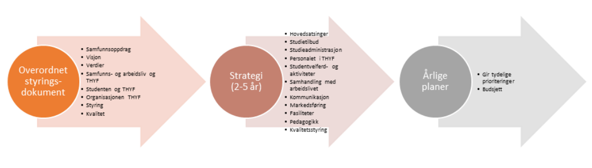

Kryssreferanser
1.2.2 | Kapittel 2 Ledelse og forvaltning
1.2.3 | Kapittel 2.1 Ledelsens ansvar

Eksterne referanser
.22.3 DNV-ST-0029-MTP, Section 3 Management
.19.6 Strategi for THYF
.19.7 Styringsdokument vedtatt av THYF-styret 29.3.2023
.19 Trøndelag høyere yrkesfagskole

